Отчет по лабораторной работе №13

Дисциплина: Операционные системы

Беспутин Глеб Антонович

Содержание

# 1 Цель работы

Изучить основы программирования в оболочке ОС UNIX. Научится писать более сложные командные файлы с использованием логических управляющих конструкций и циклов.

# 2 Задание

1. Используя команды getopts grep, написать командный файл, который анализирует командную строку с ключами: – -iinputfile — прочитать данные из указанного файла; – -ooutputfile — вывести данные в указанный файл; – -pшаблон — указать шаблон для поиска; – -C — различать большие и малые буквы; – -n — выдавать номера строк. а затем ищет в указанном файле нужные строки, определяемые ключом -p.
2. Написать на языке Си программу, которая вводит число и определяет, является ли оно больше нуля, меньше нуля или равно нулю. Затем программа завершается с помощью функции exit(n), передавая информацию в о коде завершения в оболочку. Командный файл должен вызывать эту программу и, проанализировав с помощью команды $?, выдать сообщение о том, какое число было введено.
3. Написать командный файл, создающий указанное число файлов, пронумерованных последовательно от 1 до 𝑁 (например 1.tmp, 2.tmp, 3.tmp,4.tmp и т.д.). Число файлов, которые необходимо создать, передаётся в аргументы командной строки. Этот же командный файл должен уметь удалять все созданные им файлы (если они существуют).
4. Написать командный файл, который с помощью команды tar запаковывает в архив все файлы в указанной директории. Модифицировать его так, чтобы запаковывались только те файлы, которые были изменены менее недели тому назад (использовать команду find)

# 3 Теоретическое введение

1. Используя команды getopts grep, написать командный файл, который анализирует командную строку с ключами: – -iinputfile — прочитать данные из указанного файла; – -ooutputfile — вывести данные в указанный файл; – -pшаблон — указать шаблон для поиска; – -C — различать большие и малые буквы; – -n — выдавать номера строк. а затем ищет в указанном файле нужные строки, определяемые ключом -p.
2. Написать на языке Си программу, которая вводит число и определяет, является ли оно больше нуля, меньше нуля или равно нулю. Затем программа завершается с помощью функции exit(n), передавая информацию в о коде завершения в оболочку. Командный файл должен вызывать эту программу и, проанализировав с помощью команды $?, выдать сообщение о том, какое число было введено.
3. Написать командный файл, создающий указанное число файлов, пронумерованных последовательно от 1 до 𝑁 (например 1.tmp, 2.tmp, 3.tmp,4.tmp и т.д.). Число файлов, которые необходимо создать, передаётся в аргументы командной строки. Этот же командный файл должен уметь удалять все созданные им файлы (если они существуют).
4. Написать командный файл, который с помощью команды tar запаковывает в архив все файлы в указанной директории. Модифицировать его так, чтобы запаковывались только те файлы, которые были изменены менее недели тому назад (использовать команду find)

# 4 Выполнение лабораторной работы

Используя команды getopts grep, написать командный файл, который анализирует командную строку с ключами:

– -iinputfile — прочитать данные из указанного файла;

– -ooutputfile — вывести данные в указанный файл;

– -pшаблон — указать шаблон для поиска;

– -C — различать большие и малые буквы;

– -n — выдавать номера строк.

а затем ищет в указанном файле нужные строки, определяемые ключом -p.(рис. [1]).

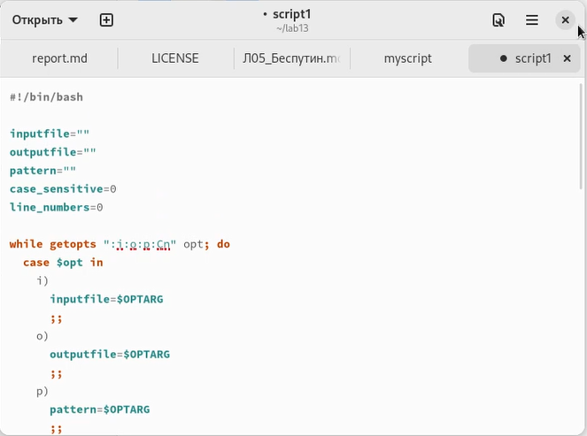

Figure 1:

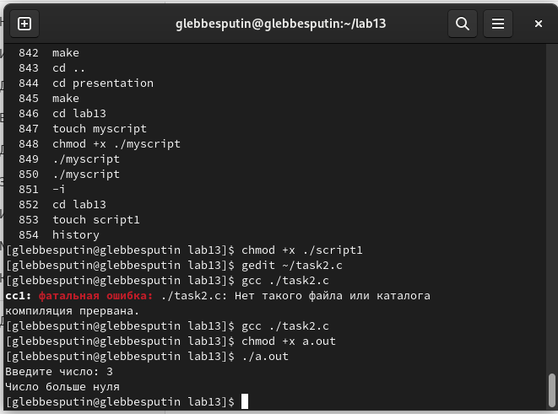

Figure 2:

Написать на языке Си программу, которая вводит число и определяет, является ли оно больше нуля, меньше нуля или равно нулю. Затем программа завершается с помощью функции exit(n), передавая информацию в о коде завершения в оболочку. Командный файл должен вызывать эту программу и, проанализировав с помощью команды $?, выдать сообщение о том, какое число было введено.(рис. [3]).

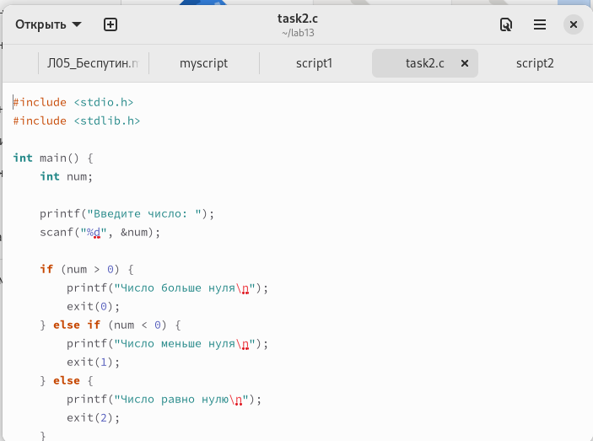

Figure 3:



Figure 4:

Написать командный файл, создающий указанное число файлов, пронумерованных последовательно от 1 до 𝑁 (например 1.tmp, 2.tmp, 3.tmp,4.tmp и т.д.). Число файлов, которые необходимо создать, передаётся в аргументы командной строки. Этот же командный файл должен уметь удалять все созданные им файлы (если они существуют)(рис. [5]).

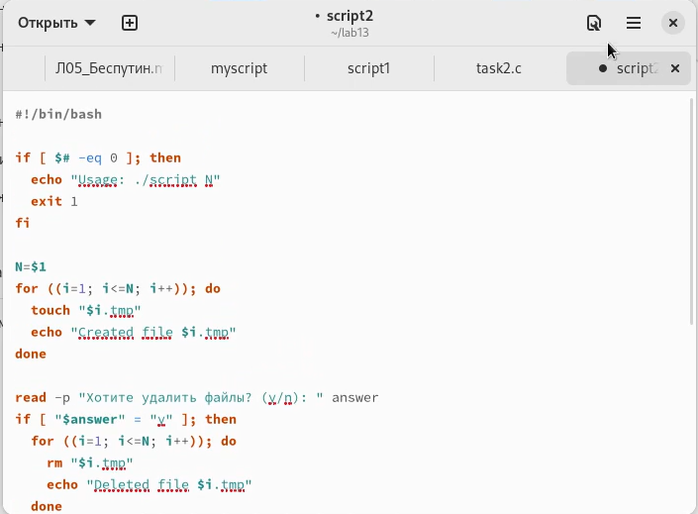

Figure 5:

Написать командный файл, который с помощью команды tar запаковывает в архив все файлы в указанной директории. Модифицировать его так, чтобы запаковывались только те файлы, которые были изменены менее недели тому назад (использовать команду find)(рис. [6]).



Figure 6:



Figure 7:

# 5 Выводы

Я изучил основы программирования в оболочке ОС UNIX. Научиться писать более сложные командные файлы с использованием логических управляющих конструкций и циклов.

# Список литературы